古今之成大事業、大學問者，必經過三種之境界：
「昨夜西風凋碧樹，獨上高樓，望盡天涯路。」此第一境也。
「衣帶漸寬終不悔，為伊消得人憔悴。」此第二境也。
「眾裡尋他千百度，驀然回首，那人卻在燈火闌珊處。」此第三境也。
～王國維《人間詞話》～
通識課程教學檔案之【教學大綱表】
課程名稱：(中文)尋找生活的核心價值  (英文) |  |  |  |  |  |  |  | 開課單位 |  |  | 通識教育中心
 |  |  |  |  |  |  |  | 課程代碼 |  |  | G3370
授課教師：歐用生+曾子良
學分數 | 2 | 必/選修 | 選修 |  |  | 開課年級 |  |  |  | 通識課程
先修科目或先備能力：無
課程概述與目標：
擬透過專題演講、影片教學與專書閱讀，以撰寫書面心得報告與分組討論的方式，讓學生省思自己，心存典範，追求理想，建立正確的人生態度。
教科書
課程大綱 |  |  |  | 分配時數 |  |  |  |  |  |  |  | 備註
單元主題 | 內容綱要 |  |  | 講授/影片 | 示範 |  | 習作 |  | 討論座談 |  |  | 備註
課程說明 | 課程內容介紹，上課方式、課程進度，分組與活動，以及評量辦法說明。 |  |  | 2
專書閱讀 | 專書閱讀心得報告  書名：失落的一角：遇見大圓滿 |  |  |  |  |  |  |  | 2
哲人典範 | 君子經營者、大同之師──  林挺生博士 |  |  | 2 |  |  |  |  | 2
專題演講 | 一、藝術家談生活的核心價值  二、科學家談生活的核心價值  三、宗教家談生活的核心價值 |  |  | 6 |  |  |  |  | 6
影片教學 | 一、金法尤物  二、魔鬼代言人 |  |  | 4 |  |  |  |  | 4
分享與討論 | 期中综合座談  期末综合座談 |  |  |  |  |  |  |  | 4
教學要點概述：
教材編選：提供當次教材內容之精簡講義
教學方法：課堂授課/課堂討論
評量方法：心得書面資料25%、參與討論情形25%、小組團隊表現20%、出席情形30%
教學資源：數位視聽設備、小組討論室三間
教學相關配合：教學助理必須紀錄小組成員的心得報告成績與出缺席狀況，學生須配合教學助理規定之時間分組討論及繳交心得報告。若確實無法出席，應向教學助理請假。本課程強調學習心得的相互討論，踴躍參與討論者將獲得較高之肯定。
註：1.教科書請註明書名、作者、出版社、出版年等資訊。
2.其他欄包含參訪、專題演講等活動。
3.教學要點概述請填寫教材編選、教學方法、評量方法、教學資源、教學相關配合事項等。
4.所有課程包括學系所開設必（選）修、選修課程，以及校際所開設課程，如共同必修科目、通識課程等，皆須填寫此表格或原有格式之課程大綱表。
尋找生活的核心價值(預定)授課進度表
日期 | 授課內容 | 備註
2/21 | 課程介紹、TA介紹、漫畫《失落的一角‧會見大圓滿》介紹
2/28 | 二二八放假
3/6 | 《失落的一角會見大圓滿》分組討論、綜合座談 | 繳交心得報告  分組討論  綜合座談
3/13 | 哲人典範—君子經營者、民族工業之父—林挺生博士：張三祝老師 | 專題演講
3/20 | 「哲人典範」分組討論、綜合座談 | 繳交心得報告  分組討論  綜合座談
3/27 | 電影1—金法尤物 | 電影欣賞
4/3 | 清明節放假
4/10 | 「金法尤物」分組討論、綜合座談 | 繳交心得報告  分組討論  綜合座談
4/17 | 期中考停課
4/24 | 藝術家談生活的核心價值：林曼麗院長 | 專題演講
5/1 | 「藝術家談生活的核心價值」分組討論、綜合座談 | 繳交心得報告  分組討論  綜合座談
5/8 | 科學家談生活的核心價值：孫寶年教授 | 專題演講
5/15 | 「科學家談生活的核心價值」分組討論、綜合座談 | 繳交心得報告  分組討論  綜合座談
5/22 | 電影2—魔鬼代言人 | 電影欣賞
5/29 | 「魔鬼代言人」分組討論、綜合座談 | 繳交心得報告  分組討論  綜合座談
6/5 | 宗教家談生活的核心價值：法鼓山中華佛學研究院果鏡法師 | 專題演講
6/12 | 「宗教家談生活的核心價值」分組討論、期末綜合座談 | 繳交心得報告  分組討論  綜合座談

～ 授 課 教 師 簡 介 ～
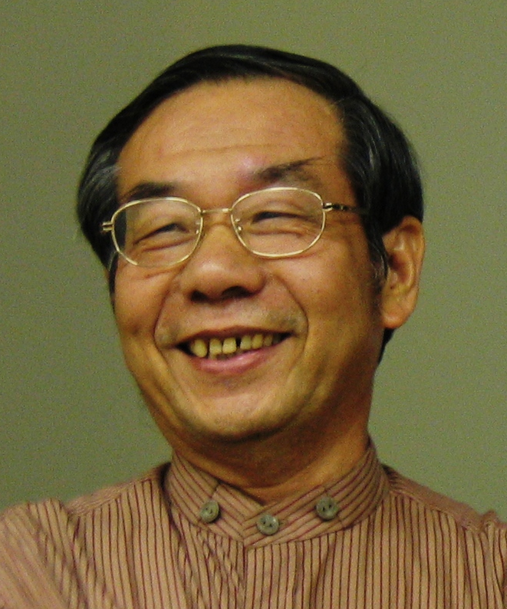

歐用生講座教授
國立臺灣師範大學教育學博士
曾任：省立新竹師範專科學校教授兼教務主任、國立台北師 範學院 國民教育研究所 教授兼教務長、台灣省國民學校教師研習會主任、國立台北師範學院校長、淡江大學 教育政策與領導研究所教授、吳鳳技術學院講座教授。
現任：大同大學通識教育中心講座教授、台北教育大學名譽教授。

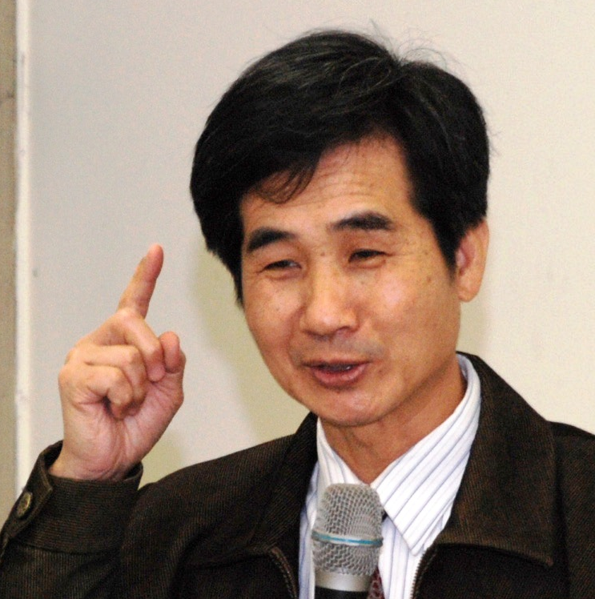

曾子良副教授
東吳大學中國文學研究所博士
曾任：北一女中教師兼圖書館主任、東吳大學兼任副教授、花蓮教育大學民間文學研究所兼任副教授、海洋大學人文社會科學院副教授兼通識教育中心主任。
現任：大同大學通識教育中心主任、中華民俗藝術基金會執行長。

教學助理（TA）簡介
吳其鴻：國立台北教育大學課程研究所博士候選人
黃彥文：國立台北教育大學課程研究所碩士
曾于蓁：國立政治大學東亞研究所碩士
漫畫：《失落的一角會見大圓滿》
【作者】
【單元一】學習單
謝爾‧希爾弗斯坦(Shel Silverstein,1932-1999)
多才多藝，集畫家、詩人、劇作家、歌手、作曲家於一身。擅長以簡單生動的圖像和淺顯的文字，呈現深刻的哲理和雋永的意趣。膾炙人口的著作包括：《閣樓上的月光》、《人行道上的盡頭》、《一隻向後開槍的獅子─卡拉夫迪歐》、《愛心樹》、《失落的一角》和《失落的一角會見大圓滿》。

【提要】
失落的一角說：「我多麼地盼望可以和你同行……」
「你沒辦法和我同行的，」大圓滿說，「你應該靠你自己來行走」
「靠我自己？ㄧ個失落的角是沒有辦法靠自己滾動行走的。」
在這則有關「成熟」和「依賴」的寓言裡，我們看見謝爾的智慧、幽默和浪漫。

【書籍內容重點】(不得少於150字)

【學習心得】(不得少於150字)

註1：本學習單請於分組討論前撰寫完畢，綜合座談後交給教學助理評閱，做為平時成績。
註2：撰寫本學習單時若遇空白空間不足，背面亦可供書寫。
傳記：《哲人典範—君子經營者、民族工業之父—林挺生博士》
【演講者】
【單元二】學習單
張三祝 老師
美國南加州大學電機工程碩士，曾任大同公司人事處處長，大同大學人事主任、主任秘書；現任大同大學電機系講師兼董事會主任秘書。

【提要】
張三祝主任秘書自民國64年起服務大同公司，迄今達33年，由於歷任公司各重要職務，對故董事長的為人處世與經營公司理念有相當深入的瞭解，尤其從故董事長日常生活中的一些小故事，悟出許多人生大道理，張主任將一一為您道來。限於時間，或許無法將故董事長的生平事蹟完整說明，謹附通識教育中心曾子良所撰〈君子經營者‧民族工業之父－林挺生博士〉俾供參考。

【演講內容重點】(不得少於150字)

【學習心得】(不得少於150字)

註1：本學習單請於分組討論前撰寫完畢，綜合座談後交給教學助理評閱，做為平時成績。
註2：撰寫本學習單時若遇空白空間不足，背面亦可供書寫。
君子經營者‧民族工業之父－林挺生博士
故大同公司總裁、大同大學創校校長林挺生博士，台北市人，民國8年生，民國95年辭世，享年八十八歲。
先生尊翁林尚志，一名煶灶，光緒19年（1893）生，大正4年（1915）臺灣總督府台北工業講習所（今國立台北科技大學前身）土木科第一期畢業，於大正7年創立「協志商號」，從事營造事業，由於重品質、講信用，日治時期臺灣重大工程如各級學校校舍、各級政府辦公廳舍、醫院、橋樑、工廠、機場跑道等大多由協志商號承包，今行政院（原台北市役所）即為協志商號之傑作。至民國40年協志商號結束營業止，共完成六百多項工程，對臺灣營造業之貢獻甚鉅；故民國35年被推舉為臺灣區營造工業同業公會理事長，任職達二十年之久。
先生慈母楊氏諱芙蓉，祖籍福建同安縣，明治29年（1896）生於台北市，幼時曾入私塾，對國學頗有造詣，尤富宗教情操，相夫教子之餘，對員工、學生生活照顧有加。
先生幼承庭訓，穎異好學，先後畢業於老松公學校、台北州立第二中學（今成功中學前身）與台北高等學校（今國立臺灣師範大學前身），1939年入台北帝國大學（今國立臺灣大學前身）理農學部化學科就讀，1941年12月因受太平洋戰爭影響提前畢業，並於翌年擔任大同鐵工所社長。
光復後，大同鐵工所改制為大同製鋼機械股份有限公司。先生有感於市面上家電舶來品價昂，普通國人難以享受；公司又適逢協助政府戰後復建，修復臺灣被炸火車577輛等工程，為配合顧客趕工需求而多招募員工，卻造成修復竣工後，工作量不足。為同時解決上述兩大挑戰，乃將公司轉型(From manufacturer of producers' goods into manufacturer of consumers' goods；From business of famine into business of feast)，以製造民生家電用品為主；民國38年第一台大同電扇出廠，憑其優良品質建立口碑，造成轟動；嗣後電鍋、電冰箱、電視機等陸續問世，成功建立「大同國貨」家電品牌，內銷之餘，並轉而對外輸出，奠定我民族工業之基礎。
大同公司創辦人老董事長林尚志先生之創業精神「正誠勤儉」，發為大同人敬業樂群與做人做事典範；先生更克紹於此，進而奠立大同公司之信念：「大同同仁深信克服貧窮，造福社會為我們產業人的使命；能把利益給國家、社會、顧客與股東時，大同同仁亦將由此自己獲益。」並將此信念落實在「創造利潤，分享顧客；社會投資，公眾公司；勞資ㄧ體，產業自治；建教合作，研究發展」。由於信念明確、經營得法，公司遂能上下一心，於是大同急速擴充，遍及家電、重電、電子、醫療、生物科技…等事業，故大同人尊先生為集團「總裁」。
先生不僅服務大同集團，更擔任臺灣省工業會、臺灣區機器工業同業公會、臺灣區電工器材同業公會、中國工程師學會、中國化學會、中華民國全國工業總會等多項重要民間團體之領導者。民國56年台北市政府升格為院轄市，先生深為當局所倚重，出任台北市黨部主任委員；嗣於民國58年至70年膺任台北市議會議員、議長。十二年議長任內，建立議事制度，嚴格審查預算，主動關心民瘼，對臺灣議事政治貢獻至大，是以民國80年，為李總統登輝先生禮聘為總統府資政。
先生秉持父親職志，發展大同事業，服務社會，造福人群。經營過程中，深切體認社會受困之因素固多，貧窮則為關鍵所在。蓋常人為維持基本生活，大多消耗終身之精力，致事業與知識難以開拓；又因經驗與知識貧乏，雖力圖掙脫貧窮，亦苦乏憑藉，更遑論實現理想。先生以為唯有使人人具備工作能力與工作機會，方足以解脫貧窮。為使人人有工作機會，乃一本其父創業精神，繼續謀求公司之擴展，以求環境之改善，機會之增加；至於工作能力之提昇，則非教育不為功，尤其未來國家發展工業之成效，繫於專業人才培育之落實，故繼民國31年受命創辦大同工業職業學校後，又於民國45年以其父經營所得成立之公益財團法人「協志工業振興會」籌設大同工業專科學校。由於創校之初以培育人才為職志，益以龐大之企業集團為後盾，教學相濟，故爾校務蒸蒸日上，人才輩出，多能學以致用，民國52年遂改制為大同工學院，民國88年升格為大同大學。
為鼓勵學生敦品勵學、鍛鍊體魄、服務社會，學校定期頒發「協志工業獎學金」、「協志品學獎學金」、「協志體育獎學金」與「協志服務獎學金」；又設立「協志教師計畫獎學金」，派遣有志擔任教師之研究生至先進大學留學深造；設置「協志工業獎金」，以鼓勵對科學技術有創見，對文化建設有功勞，對社會進步有領導實績者。而為促成社會進步，啟發工業思想，自民國四十四年開始出版協志工業叢書，除譯介有關產業經濟、企業經營之重要論著外，並刊印《史懷哲自傳》、《人類的故事》、《佛教入門》、《基督教入門》等在文化思想上具啟迪意義之名著，前後不下百種，一方面以低廉價格供應社會大眾，更大量贈送國內各級學校與圖書館，使前人之創見與經驗得以傳承與發揚，俾人類易於實現其生命之價值與理想。
先生經營事業，服務公職，可謂宵旰勤勞，公私兩忙，但為貫徹其教育信念，一直親自教授「經營學」與「名人選讀」，並擔任校長職務；即使中風後，體力甚弱，行動不便，仍堅持站立授課。其對職務之鄭重，對教育之執著，令師生同仁感動。
在先生對校務卓越領導下，大同大學現有十二系，分屬工程、電機資訊與經營設計三學院；計有學士班十、碩士班十二、碩士在職班與博士班各九，學生四千多人。歷年來與大同公司建教合一，培養無數理論與實務兼具之工程師與經營人才，分散在國內外各重要科技產業；肩負國家工業發展，創造利潤，以謀求國家社會福祉之重責大任，亦具體實踐先生一生努力奮鬥之目標。
先生生活儉樸，求學時期興趣廣泛，但大學畢業就任大同鐵工所社長後，除保留閱讀與園藝外，其他嗜好全都放棄，忠實繼承發揚創辦人「正誠勤儉」之創業精神，每天工作十六小時，每週工作七天。先生自律雖嚴，但對學者教師則極其尊崇，民國38年大陸淪陷，聘請甫抵臺灣之梁實秋先生到大同工職任教，並撥德惠街1號眷舍供其居住，民國64年更推選為大同工學院董事長；而梁先生亦在大同集團所屬協志叢書出版多本著作，協助大同工學院推動外語教學，使重視英、日語成為大同大學特色之一。
綜觀先生生平，待人誠懇，持身勤儉；創建工業，提昇品質；拓展市場，回饋社會；無私無我，培育人才。今天大同集團能與日精進，執台灣品牌之牛耳，其父之開創與先生之踵事增華，居功厥偉；而先生厚植國家經濟力量，培育專業科技人才之努力，更有目共睹。凡我大同人，或直接浸潤其教誨，或間接承受其感召，親沐私淑，無不敬佩其偉大人格與貢獻之精神，先生實可謂君子經營者、大同之師、民族工業之父。詩云：高山仰止，景行行止；雖不能至，然心嚮往之。

本文專為96學年度第二學期通識教育新課程「尋找生活的核心價值—哲人典範 林挺生博士」而作。故總裁林挺生博士秉承老董事長之志業，踵事增華，成就今天大同事業集團，其精神、其豐功偉業遍及各層面，非職所能盡知，更非短文所能盡述。今謹就其事蹟與理念，略述一二，俾年輕學子研讀、討論之參考，期能效法故校長偉大風範，以建立服務社會，造福人群的正確人生觀。標題引用李廷河先生「君子經營者．大同之師林挺生」，另加「民族工業之父」，以彰顯總裁對臺灣民族工業的偉大貢獻。又本文撰寫過程中，承蒙洪教務長賑城與張主任三祝多次提供寶貴意見，張主任亦應允為本課程做專題演講，在此一併致謝。

～通識教育中心 曾子良 97.元.7～

參考引用資料
作者姓名 | 題目 | 出處
林挺生 | 大同公司會計制度的特點與利潤中心—在台北市會計學會年會中演講 | 大同半月刊第51卷第22期58.11.16
林挺生 | 開發電子工業—在第五屆亞洲電子會議上講 | 大同半月刊第51卷第23期58.12.1
林挺生 | 向實現均富努力答謝民眾愛護 | 大同半月刊第51卷23期58.12.1
林挺生 | 先嚴林尚志先生事略 | 大同半月刊第53卷第17期60.9.1
林挺生 | 先嚴林尚志先生事略 | 藝文誌73期 60.10
林蔚山 | 林總裁挺生逝世週年追思會致詞—感念堅毅舵手精神 追隨實踐家典範 | 96.5.10
唐立宗 | 林煶灶（尚志）先生與「協志商號」 | 台北文獻直字126期 87.12
大同公司治喪工作小組 | 林挺生先生生平事略 | 國史館館刊41期 95.12
黃朝進 | 林挺生先生略傳 | 台北市歷屆市長議長口述歷史90
范添盛 | 林挺生先生的故事 | 大同半月刊第51卷第23期58.12.1
李廷河 | 君子經營者．大同之師林挺生 | 92.11.5
李廷河 | 緬懷林總裁挺生先生 | 95.6.1
李廷河 | 追思故總裁林挺生先生 | 96.5.10
張益華 | 緬懷創辦人暨總裁：「以溫故知新 達永續經營」 | 經營學講義 96.11
未詳作者 | 北一女圖書館落成碑記 | 52.12
胡美慈 | 我看「大同的經營」 | 大同半月刊第53卷第15期60.8.1
張堂榮 | 大同健兒 | 大同半月刊第51卷第23期58.12.1
陳博民 | 大同電扇的小故事 | 大同半月刊第53卷第23期59.12.1
協志工業叢書編輯部 | 協志工業叢書啟事 | 大同半月刊第52卷第1期59.1.1
秘書室 | 大同大學大事記 | 大同大學網頁96
秘書室 | 林教授校長董事長領導學校、公司致力工業報國 | 大同大學校訓第415號79.12.20
師大圖書館 | 師大大師教育家篇：林挺生先生 | 師大圖書館展覽96.11
記者康正言等 | 建仔、證嚴、大同 最能代表臺灣 | 96.6.10中國時報T2臺灣希望2008

電影：《金法尤物》
【提要】
【單元三】學習單
艾兒是個出身比佛利山莊的金髮美女，她衣著入時，好友成群，奉流行雜誌為聖經，還有個炙手可熱的男朋友華納。當華納在進哈佛法學院之前斷然與他分手，艾兒為了挽回可能逝去的愛情，在眾家姐妹協助下，毅然決然朝哈佛法學院進軍。艾兒除了要挽回他的男人，還要找回金髮美女的尊嚴，他是否能如願以償？

【電影內容重點】(不得少於150字)

【學習心得】(不得少於150字)

註1：本學習單請於分組討論前撰寫完畢，綜合座談後交給教學助理評閱，做為平時成績。
註2：撰寫本學習單時若遇空白空間不足，背面亦可供書寫。
演講：《藝術家談生活的核心價值》
【演講者】
【單元四】學習單
林曼麗院長
日本國立東京大學教育學博士，專攻藝術教育。
曾任國立台北師範學院視覺藝術中心主任、美勞教育系主任、日本國立東京藝術大學客座教授、台北市立美術館館長、財團法人國家文化藝術基金會董事長、國立故宮博物院副院長，現任國立故宮博物院院長。

【演講內容重點】(不得少於150字)

【學習心得】(不得少於150字)

註1：本學習單請於分組討論前撰寫完畢，綜合座談後交給教學助理評閱，做為平時成績。
註2：撰寫本學習單時若遇空白空間不足，背面亦可供書寫。
演講：《科學家談生活的核心價值》
【演講者】
【單元五】學習單
孫寶年 教授
美國羅格斯大學博士。曾任：國立臺灣海洋大學食品科學系副教授、教授兼系主任、水產學院院長，國立海洋科技博物館籌備處主任；國立臺灣海洋大學人文社會科學院院長。
現任國立臺灣海洋大學特聘教授。

【演講內容重點】(不得少於150字)

【學習心得】(不得少於150字)

註1：本學習單請於分組討論前撰寫完畢，綜合座談後交給教學助理評閱，做為平時成績。
註2：撰寫本學習單時若遇空白空間不足，背面亦可供書寫。
電影：《魔鬼代言人》
【提要】
【單元六】學習單
凱文是一位戰無不勝的年輕辯護律師。在佛羅里達的法庭中，不管他的當事人如何罪孽深重，不管案件如何棘手，凱文就是有一股迷惑陪審團的魅力，讓他們接受他的邏輯，無罪釋放他的當事人。就在一次贏得大案件的慶祝酒會上，一名自稱來自紐約一全美最大的跨國性律師事務所的陌生男子出現其間，有意網羅凱文並邀請前往面談，優渥的條件讓凱文無法拒絕。
凱文到紐約後，生活馬上晉升到上流社會，就在他淺嚐權力、富裕之際……

【電影內容重點】(不得少於150字)

【學習心得】(不得少於150字)

註1：本學習單請於分組討論前撰寫完畢，綜合座談後交給教學助理評閱，做為平時成績。
註2：撰寫本學習單時若遇空白空間不足，背面亦可供書寫。
演講：《宗教家談生活的核心價值》
【演講者】
【單元七】學習單
法鼓山僧伽大學法師

【演講內容重點】(不得少於150字)

【學習心得】(不得少於150字)

註1：本學習單請於分組討論前撰寫完畢，綜合座談後交給教學助理評閱，做為平時成績。
註2：撰寫本學習單時若遇空白空間不足，背面亦可供書寫。

協志商號：或稱「協志商會營造廠」，廠址設於臺北市萬華新富町（今臺北市康定路老松國小附近），廠址兼住宅，為大同公司之前身。
有關協志商號重品質、講信用乙事，從民國十五年協志商號施作完成新店溪堤防工程可見一斑。林故總裁於「先嚴林尚志先生事略」云：「…往昔台北西南部淡水河一帶堤防，每逢颱風即告崩潰，附近地帶浸水成災，居民引以為苦。為興建堅固堤防，解決該地居民痛苦，先嚴於民國十五年底承辦興建本市馬場町（即今水源路）新店溪堤防工程，河上輸送工材料之架橋三度遭遇水患沖毀，財產賠蝕將罄，仍不氣餒棄責，先慈更到處奔走籌款補助，安慰鼓勵再三，益堅先嚴信心。先嚴晨四、五時即興，不論嚴寒酷暑，大雨強風，均親至工程地督導，至深夜始歸。每在緊要關頭，往往連續整日站立指揮，不暇飲食。此種堅忍之領導，亦常見之於事業困難受阻亟待解危之時，而尤於遭遇地震、颱風、水災、火災時為甚。因此同仁由衷折服。如是歷經兩年有半，始將艱鉅任務圓滿達成，至今臺北市民稱頌。此次工程雖賠累家財，卻因其徹底負責，工事堅固而週知於世，深受顧客信賴愛顧，各界土木工程免由招標指名委建者不斷增加。…」
臺北市役所，地址原為樺山尋常小學校，昭和十二年（1937）由協志營造廠興工拆除，新建臺北市役所大樓，於昭和十五年（1940）完工，昭和十六年（1941）臺北市役所員工正式遷入辦公。二次世界大戰後，成為臺灣省行政長官公署與臺灣省政府辦公廳，今則為行政院。本建築為日據時代具有代表性的現代風格建築，學院派的典範，其設計以機能為主要考量，結構系統採用鋼骨、鋼筋混凝土新建材之RC柱及模板、磚造壁體；其平面為「日」字形，中央大廳設置大型折梯，兩側及後側中軸區，亦分別設置垂直動線的交通管道；然其建築外觀則受歐洲現代主義講求理性、秩序的潮流影響，捨棄繁複華麗的裝飾，改採簡單的矩形處理，出現簡潔明快的立面風格，可謂日據時期過渡現代建築之代表作。民國八十七年內政部指定為國定古蹟。
見台北帝大《大事紀》1941年12月26日：「日本當局為因應戰爭失利，決定縮短大學修業年限，首度在每年三月份的例行畢業式之外，復舉行第二次畢業典禮，林挺生先生於本年畢業於理農學部化學科。」
林尚志先生於民國二十八年創辦大同鐵工所，目的是為確保鋼筋五金建築材料之供應，並保養土木 建築機器，是臺灣民營製鋼機械廠之嚆矢。
協志工業振興會為一公益社團法人。民國四十年，林尚志先生結束協志商號之營業時，為報答社會各界之協助與支持，將其資產十分之八，捐獻成立。
教育部已核准本校自民國九十七年八月一日起新成立應用外文系、媒體設計學系，並將經營設計學院分為經營學院與設計學院；屆時將成為十四系所，分屬工程、電機資訊、經營與設計四學院。
根據民國96年6月10日中國時報民意調查顯示，王建民被視為臺灣男性的代表，而最能代表臺灣的女性首推慈濟的證嚴法師，而擁有悠久歷史的大同最能代表臺灣的產品品牌（大同13﹪，捷安特9﹪，台塑7﹪，宏碁7﹪，臺灣啤酒6﹪）
出自《詩經‧小雅‧車牽》篇，司馬遷《史記‧孔子世家》曾引之頌揚孔子之志業。

